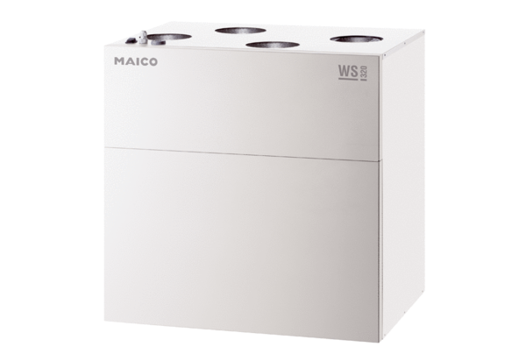Központi szellőztető készülék WS 320 KBRETCsomagolási egység: 1 darabVálaszték: K
Termékszám: 0095.0268Gyártó: MAICO

